附件1：《中国/世界光伏产业地图》版式
正面：中国光伏产业地图版式
报价：30，000，尺寸：64mmx75mm(成品尺寸)，要求提供的图片300分辨率以上。
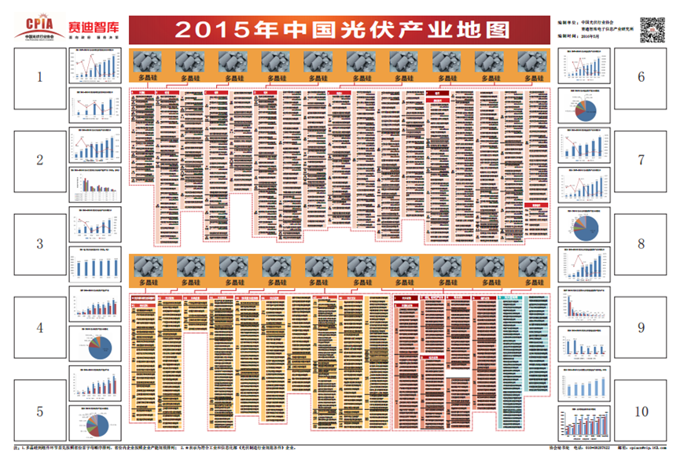
背面：世界光伏产业地图版式
报价：20，000，尺寸：64mmx75mm(成品尺寸)，要求提供的图片300分辨率以上。内容为英文。
